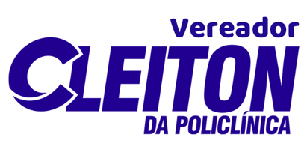

Palácio Padre Miguelinho
Gabinete do Vereador Cleiton da Policlínica

REQUERIMENTO:  EMENTA: Requer que seja enviado ofício à SEL solicitando em caráter de urgência, a realização do serviço de manutenção da quadra de Beach Soccer localizada na Praça do Conjunto Mirassol, situada na Av. Passeio das Rosas - Capim Macio. | DESPACHO:  Natal, de de 2025.  PRESIDENTE
Cleiton da Policlínica, vereador eleito, no desempenho de seu mandato submete à apreciação da mesa, para que seja discutida e submetida ao esclarecimento do Plenário a seguinte proposição:
Requer, nos termos regimentais da Câmara Municipal do Natal, que seja encaminhado ofício ao Senhor Secretário Hermes Câmara, titular da SEL - Secretaria de Esporte e Lazer, solicitando em caráter de urgência, a realização do serviço de manutenção da quadra de Beach Soccer localizada na Praça do Conjunto Mirassol, situada na Av. Passeio das Rosas - Capim Macio
Justificativa:
A revitalização da quadra de Beach Soccer da Praça do Conjunto Mirassol é crucial, este importante equipamento público, palco de grandes competições, encontra-se hoje inutilizado, privando a comunidade de lazer e esporte, além de impactar negativamente a estética de um local de grande circulação, inclusive de turistas.
Destaque-se que esta é uma solicitação dos moradores através deste Gabinete. Sendo assim, na certeza de contar com o pronto atendimento do Senhor Secretário, reiteramos protestos de elevada estima e consideração.
Obs: Enviar cópia do mencionado ofício para o seguinte endereço
SEL - Secretaria de Esporte e Lazer
Secretário Hermes Câmara
Rua Trairi, n° 516, Petrópolis, Natal/RN, 59020-150
Telefone: (84) 3271-6563
Palácio Padre Miguelinho, em 06.05.2025

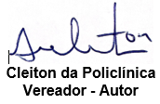
Lido no expediente / / Secretário:
CÂMARA MUNICIPAL DE NATAL
Gabinete do Vereador Cleiton da Policlínica
Rua Jundiaí, 546 | Tirol – Natal/RN | 59020-120 | 84 98122-7472 sigacleiton@gmail.com | www.cmnat.rn.gov.br

